Problem

Osoba planująca przeprowadzkę w celu znalezienia odpowiedniego dla siebie mieszkania przeszukuje wiele dostępnych na rynku serwisów z ogłoszeniami. Ogłoszenia w tych serwisach mogą pochodzić od zarówno firm jak i osób prywatnych. Użytkownik za pomocą filtrów dostosowuje swoje preferencje wyszukiwania, głównym priorytetem wyszukiwania może być wielkość mieszkania, jego cena czy inne oferowane przez serwis atrybuty ogłoszenia. Użytkownik przegląda sprawdza po kolei każde z ogłoszeń które otrzymuję sprawdzając zdjęcia oraz opis wystawionego mieszkania. Ogłoszenia znajdują się na wielu serwisach, opisy mogą być niedokładne, a serwisy udostępniające usługę wyszukiwania dostarczają ograniczonej ilości filtrów wyszukiwania.

Rozwiązanie problemu

Aplikacja relokator dostarcza użytkownikowi możliwość wyszukania ogłoszeń mieszkaniowych najlepiej dopasowanych do jego preferencji. Ogłoszenia pobierane są z serwisów zewnętrznych. System wzbogacony jest o dodatkowe filtry pozwalające na jeszcze bardziej precyzyjne dostosowanie wyników wyszukiwań. Proces wyszukiwania usprawniony jest przez wytrenowany w procesie uczenia maszynowego modelu bazujący na historii wyszukiwań użytkowników o podobnych do klienta preferencjach. Lokalizacja każdej z nieruchomości zamieszczonej w ogłoszeniu będzie przedstawiana użytkownikowi w serwisie Map Google przedstawiając również trasy/odległości do obiektów który priorytet został podany przy ustawianiu parametrów wyszukiwania.

Zakres projektu

* Wyszukiwanie ogłoszeń w systemie
* Dodawanie/zarządzanie nowych ogłoszeń bezpośrednio do systemu
* Dodawanie/zarządzanie firmami przeprowadzkowymi
* Proponowanie użytkownikowi ogłoszeń w formie tablicy (news feed)
* Zakładanie konta przez nowego użytkownika
* Tworzenie oraz obsługa zgłoszeń błędów

Kontekst

* użytkownik niezarejestrowany
* użytkownik zarejestrowany
* administrator

Diagram przypadków użycia

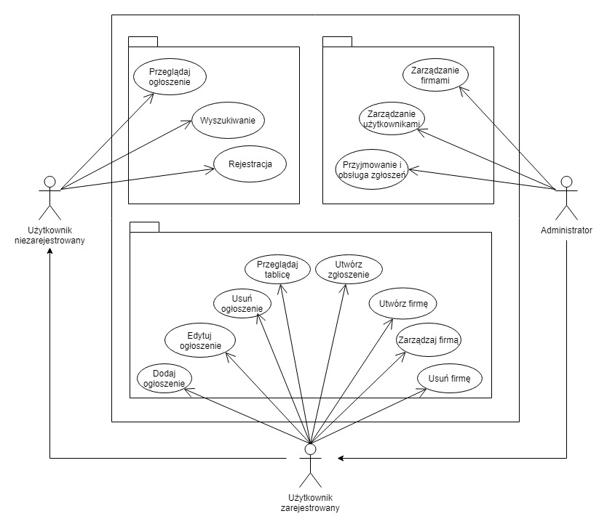

Procesy biznesowe

1. Zarejestrowani użytkownicy dodają nowe ogłoszenia.
2. Użytkownicy wyszukują zgłoszenia w aplikacji.
3. Model uczenia maszynowego jest systematycznie zasilany wyszukiwaniami użytkowników.
4. Podczas przeglądania model uczenia maszynowego proponuje zarejestrowanym użytkownikom ogłoszenia które pasują do ich preferencji.
5. Użytkownik który podjął decyzje o wynajmnie/zakupie otrzymuje propozycje skorzystania z firmy przeprowadzkowej.
6. Po zakończeniu procesu przeprowadzki ogłoszenie jest przenoszone do archiwum.

Obiekty biznesowe

* Użytkownik
* Ogłoszenie
* Firma przeprowadzkowa

Wymagania funkcjonalne

* Rejestracja
* Logowanie
* Ogłoszenia
  + Przeglądanie
  + Dodawanie
  + Edycja
  + Usuwanie
* Firma
  + Tworzenie
  + Edycja
  + Usuwanie
* Zgłaszanie błędów
* Wyszukiwanie ogłoszeń
* Generowanie tablicy (newsfeed)

Scenariusze użycia